КИНЕЗИТЕРАПИЯ В РАННИЯ СЛЕДОПЕРАТИВЕН ПЕРИОД СЛЕД ТОТАЛНО ЕНДОПРОТЕЗИРАНЕ НА ТАЗОБЕДРЕНА СТАВА Анелия Зайнилова, Лейла Крайджикова, Светла Гацова*, Ленче Николовска** Национална спортна академия „Васил Левски", *МБАЛ „Царица Йоанна", **Унижерситет„Гоце Делчев", Щип - Македония

Резюме

Това проучване проследява ефективността на ПНМУ метода за подобряване обема на движение след тотално ендопротезиране на тазобедрена става (ТБС) в периода на хоспитализация. Обект на проучване са 15 пациенти (10 жени и 5 мъже) на възраст от 52 до 74 години (средна възраст 65,33 г.). Функционална оценка по скалата ILOA бе направена на третия и осмия постоперативен ден. Получените резултати показват, че проведената от нас кинезитерапевтична методика оказва благоприятен ефект при пациенти с ендопротеза на тазобедрената става в ранния следоперативен период. Техниките от проприоцептивното нервно-мускулно улесняване, които включихме в експерименталната методика, подобряват обема на движение в тазобедрената става и са добра превенция срещу мускулната хипотрофия.

Ключови думи: ендопротезиране, тазобедрена става, ПНМУ, кинезитерапия.

PHYSICAL THERAPY IN THE ACUTE PERIOD AFTER TOTAL HIP ARTHROPLASTY

Anelia Zaynilova, Leyla Kraydjikova, Svetla Gacova*, Lence Nikolovska** National Sports Academy „Vasil Levski", *MHAT "Carica Yoanna" University of Stip, Macedonia

Abstract

This study investigated whether a PNF program of functional purpose increased the effectiveness of a mobility regimen during the acute period of hospitalisation, for patients who had undergone primary Total Hip Arthroplasty (THA). The objects of the study are 15 patients (10 women and 5 men) of mean age 65,33 ± 11,78 years. Functional assessment according to the ILOA scale was measured on the third post­operative day and again on the seventh-eighth post-operative day. PNF program appeared to be of additional benefit to a mobility regimen and muscles atrophy during the period of acute hospitalisation after primary hip arthroplasty. Key words: arthroplasty, Hip Joint, PNF, physiotherapy.

Ендопротезирането на ставите се очертава като една от основните насоки на развитие на съвременната ортопедична хирургия (Т. Троев, Д. Николова, 2008). Тя е една от най-успешните операции в ортопедичната хирургия. Чрез преодоляване на болката и нетрудоспособността тоталното ендопротезиране на тазобедрената става (ТБС) дава възможност на пациентите с артрозна болест да живеят активно и подобрява качеството им на живот (Е. Илиева, 2007). В

основата на развитието на КА стои несъответствието между натоварването на ставата и възможността тя да издържи тези натоварвания (Е. Илиева, 1999). Кинезитерапията е основно средство за възстановяване на функцията на долния крайник след ендопротезиране на ТБС (В. Nyberg, М. Kreuter, 2002; В. Ставрев, Е. Илиева, 2003). Ограничаването на времето за престой изисква от пациентите да постигнат независимост, за да бъдат изписани във възможно най-кратки срокове (А. Адамидис, 2010). Противопоказани през целия ранен постоперативен период са:

* Движенията аддукция, вътрешна ротация и флексия над 90° за оперирания крайник.
* Пълното натоварване на оперирания крайник, във връзка с което всеки от пациентите е задължен да използва проходилка (Ѕ. White, G. Kim, G. Mehta, 2000).

От съществено значение е ендопротезираните пациенти да се обучат на упражнения и предпазни мерки, в правилно и безопасно изпълнение на ДЕЖ (V. Stavrev, Е. Ilieva, 2003; Е. Илиева, 2008; Н. Михайлова, 2008). За подобряване на динамичната стабилизация на тазобедрената става Р. Костов и К. Йорданов (2010) предлагат програма за ритмична стабилизация в затворена кинетична верига.

Целта на проучването е да създадем и установим ефекта от кинезитерапевтична методика, включваща елементи от ПНМУ, мануални техники за ставна мобилизация и криотерапия при пациенти с ендопротеза на тазобедрената става в ранния следоперативен период.

Материал и методика

Изследването е проведено в Специализирана болница за активно лечение по ортопедия „Проф. Бойчо Бойчев" и МБАЛ „Царица Йоанна", гр. София, за периода юни - септември 2011 г.

Обект на проучване са 15 пациенти (10 жени и 5 мъже) на възраст от 52 до 74 години (средна възраст 65,33 г.) с тотално ендопротезиране на тазобедрена става (само със задно-страничен оперативен достъп) в ранния следоперативен период (периода на хоспитализация).

Предмет на изследване са:

* сантиметрия на бедро (на 8 и на 15 см над латералната ставна цепка на коляното);
* отчитане нивото на болка чрез VAS (визуално-аналогова скала);
* изследване на функционалните възможности на пациентите с тест ILOA (А. Адамидис, 2008) на 3-тия и 7-8-ия постоперативен ден;
* определяне на общото здравословно състояние (SF - 36). За целите на изследването въпросникът беше модифициран, като подбрахме 15 от въпросите в него.

Кинезитерапевтичните (КТ) процедури с всички пациенти са провеждани ежедневно за периода на хоспитализация с цел да се подобрят функционалните

им възможности и способността за ранно ходене (до изписването им от болницата).

В КТ програма са включени следните средства:

> криотерапия върху бедрото на пациента в близост да оперираната ТБС със специални апликатори, изпълнени с гел - 10 мин. (фиг. 1);

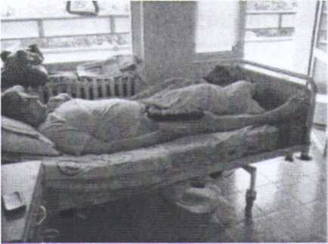

Фиг. 1. Криотерапия > мануални техники за ставна мобилизация на метатарзалните кости чрез асиметрични движения (фиг. 2), горно и долно ветрило (фиг. 3);

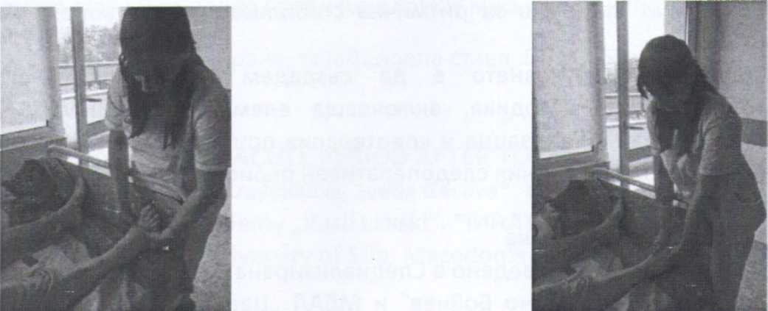

Фиг. 2. Мобилизиране на главичките

на метатарзалните кости Фиг. 3. Горно и долно ветрило

> активни упражнения за мускулите на ходилото и глезена (фиг. 4 и фиг. 5);

> дихателни упражнения за горен и долен гръден дял;

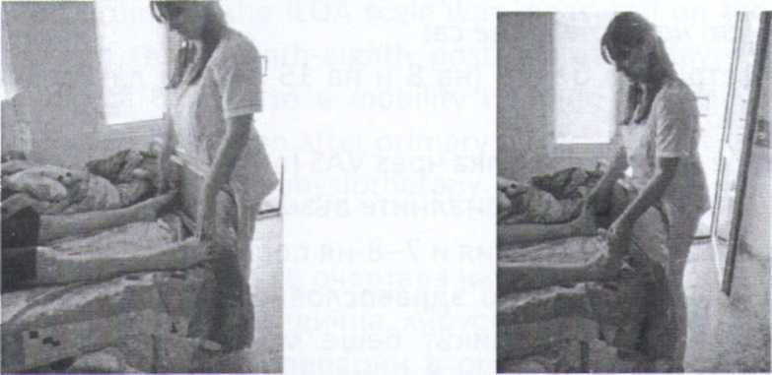

Фиг. 4 Фиг. 5

* изометрични контракции (ИК) за глутеалната мускулатура и за четириглавия бедрен мускул (фиг. 6);
* тройна флексия - едновременно сгъване на глезен, колянна става (КС) и тазобедрена става (фиг. 7);

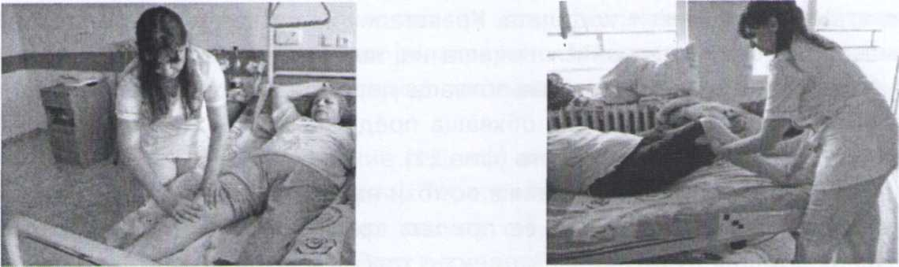

Фиг. 6. ИК за четириглавия Фиг. 7. Тройна флексия

бедрен мускул

* техники от ПНМУ;
* упражнения за здравия крайник;
* обучение в изправяне до седеж (фиг. 8 и фиг. 9) и стоеж;

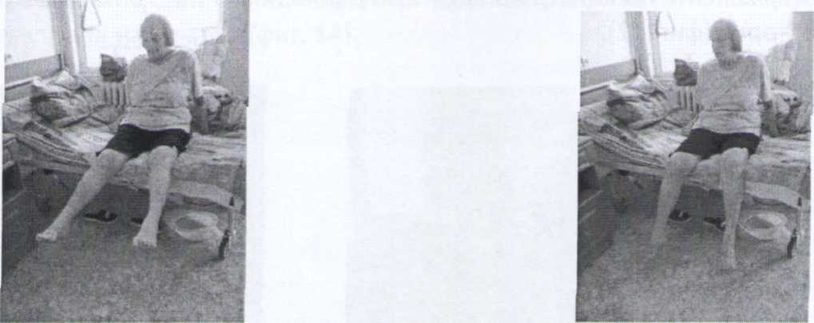

Фиг. 8. Екстензия в КС от седеж Фиг. 9. Флексия в КС от седеж

> обучение в правилно ходене с помощни средства (фиг. 10).

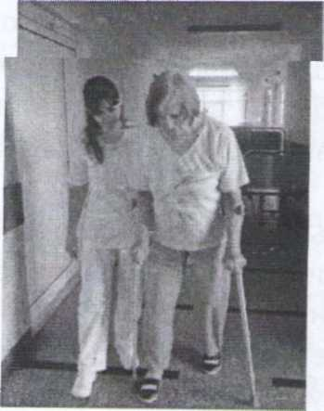

Фиг. 10

ПНМУ техники, апробирани с нашия контингент

> Билатерален асиметричен реципрочен модел, изпълнен с неоперирания долен крайник (ДК)

Пациентът е в изходна позиция тилен лег, като ходилата му се допират до таблото на леглото. Кинезитерапевтът е от неоперираната страна (например лявата) и е с лице към ходилата. Краката му са поставени в крачка, така че да има възможност да пренася тежеста на тялото си от единия крак на другия. Лявата ръка на кинезитерапевта обхваща дорзалната страна на лявото ходило на пациента, а дясната му ръка обхваща предно-латералната област на бедрото, малко проксимално от коляното (фиг. 11).

След като е обхванал крайника по този начин, терапевтът прилага тракция по цялата му дължина. Докато се прилага тракцията, крайникът е в посока на външна ротация и аддукция. Пациентът трябва да направи активно екстензия на пръстите на ходилото, екстензия и еверзия в глезена. След като глезенът е достигнал до тази позиция, движението на пациента преминава в активно придвижване на бедрото в посока флексия, аддукция и вътрешна ротация.

Терапевтът прилага съпротивление с лявата ръка към посока на еверзия в глезена, а с дясната ръка към посока на вътрешна ротация и абдукция. Чрез поддържане на тракцията по време на движението подпомагаме правилната му траектория (фиг. 12).

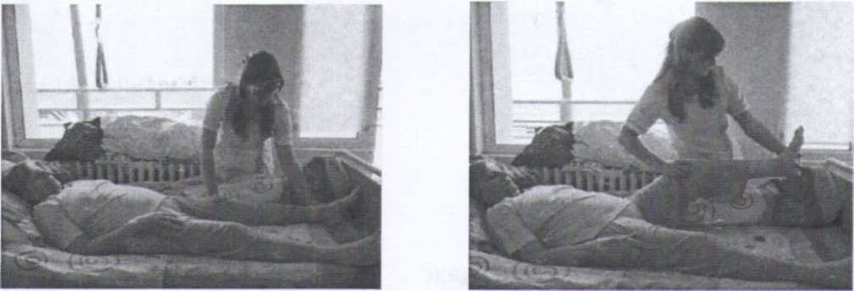

Фиг. 11. Изходно положение Фиг. 12. Изпълнение на модела

При постигане на крайна позиция на модела ходилото е в екстензия и еверзия, а колянната и тазобедрената става са във флексия. Петата се доближава до страничната част на седалището. Тази позиция пациентът задържа в статична контракция, която оказва ефект върху другия крайник в посока на екстензия, абдукция и вътрешна ротация. По този начин се дава възможност за индиректна работа с оперирания крайник.

> Стабилизиращо обръщане ('stabilizing reversal') - представлява изометрични мускулни съкращения (концентрична контракция) срещу статично съпротивление, което не допуска поява на движение. Командата, с която се постига, е „Не ми позволявай да те движа", а кинезитерапевтът допуска възникване само на много малки движения. Терапевтът прилага мануален натиск с едната си ръка в определена посока и го задържа за време, в което пациентът демонстрира стабилна

равномерна контракция. Трябва да се изчака добър отговор на приложеното съпротивление от страна на пациента, изразяващ се в задържане на позицията. Следващата стъпка е плавно преместване на свободната ръка на терапевта и нов натиск. Прилага се съпротивление, докато другата ръка все още упражнява натиск в началната посока. Преходът при смяната на посоката на съпротивлението на двете ръце става бавно и без да се допуска релаксиране. Много равномерно, плавно и без прибързано снемане натискът преминава от една в друга посока (М. Еремиев, 2010).

Пациентът е в изходно положение седеж с висящи подбедрици, тазът е в неутрално положение (с изправен труп). Терапевтът е застанал леко в диагонал пред него. Кинезитерапевтът поставя ръцете си върху крилата на илиачните кости на пациента и прилага компресия и съпротивление, като в същото време дава команда „Задръж в тази позиция" (фиг. 13). Продължителността на контракцията е 6-7 ѕ. След това кинезитерапевтът премества едната си ръка върху задната горна страна на илиачната кост и прилага там съпротивление. По време на смяната на позицията на терапевта не трябва да се допуска релаксация на мускулатурата на пациента. След като се получи желаната реакция от пациента, терапевтът сменя позицията и на другата ръка, като я поставя на горно-задната страна на рамото (фиг. 14).

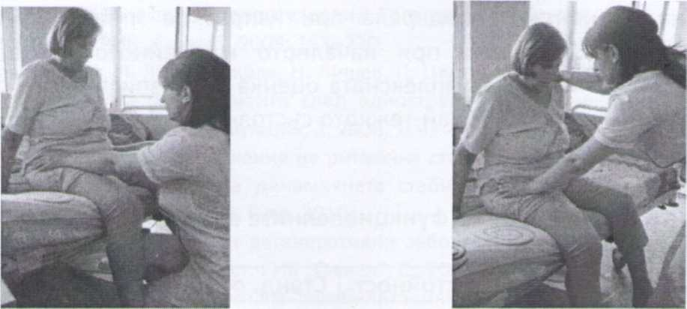

Фиг. 13 Фиг. 14

Прилагат се седем последователни премествания на ръцете на терапевта, след което пациентът трябва самостоятелно да задържи заеманата позиция. > Обръщане на агонисти от седеж - при прилагане на методиката изходната позиция на пациента е седеж на ръба на леглото с таз в неутрална позиция (с изправен труп). Терапевтът е пред пациента и леко в диагонал, като се е опрял на едното си коляно. За да се изпълни процедурата, терапевтът поставя ръцете си върху горно-задната страна на раменния пояс на пациента и прилага съпротивление, насочено напред и надолу към едното ходило на пациента. Дава се команда „Задръж, не ми позволявай да те движа". След като пациентът постигне стабилна контракция, кинезитерапевтът променя командата на „Позволи ми да

те движа леко надолу, но бавно". При това движение мускулите на гърба са в ексцентрична контракция. Ако терапевтът усети загуба на контрол на мускулите на пациента, веднага сменя командата със „Стоп, задръж тук, не ми позволявай да те движа". При тази команда мускулите изпадат в статична контракция, която се контролира по-лесно. Следващата команда към пациента е „Натисни обратно назад и изправи трупа си", при което мускулите са в концентрична контракция.

Цялата техника се състои от 7 последователни смени на мускулните контракции, при които не трябва да допускаме релаксация на мускулите.

Резултати и анализ

В началното изследване 3 пациенти оцениха болката си на 3; 7 пациенти на 2 и 5 пациенти - на 1 (средно аритметична оценка - 1,87). При повторното измерване на 7-8-ия следоперативен ден, всички пациенти оцениха болката си на 1. Този много добър резултат по отношение редукцията на болката отдаваме както на приложената криотерапия, така и на ефекта от ПНМУ техниките.

Средните стойности и резултатите от направения статистически анализ на данните от комплексната оценка на изследването на функционалните възможност ILOA (ниво на значимост р = 0.05) са изложени в таблица 1. Според функционалната скала за оценка ILOA включените от нас ПНМУ техники допринасят за статистически значимо (*) подобрение на действията, свързани със смяна на позицията от тилен лег в седеж и от седеж в стоеж. Намалява нуждата на пациента от подкрепа при изправяне и ходене. Оценките за изкачване на 2-3 стъпала при началното и крайното изследване нямат статистическа значимост. Комплексната оценка при изписването на пациентите намалява с 3,46 пункта (50 е най-тежкото състояние, а 0 е най-доброто).

Таблица 1

Изследване на функционалните възможности ILOA

|  |  |  |  |
| --- | --- | --- | --- |
| Изследване | Средна стойност | Станд. отклонение | Разлика |
| Начално (3-ти ден) | 37,33 | 3,55 | 3,46* |
| Крайно (7-8-и ден) | 33,87 | 2,71 |

Модифицираният от нас вариант на теста SF - 36 беше проведен само на 3-ия постоперативен ден, понеже времето на хоспитализация е недостатъчно за провеждането на втори тест. От него получихме информация как пациентите оценяват собственото си здраве, за физическото им състояние и за техния психо-емоционален статус. В модифицирания от нас вариант на теста (15 въпроса) пациентите могат да съберат от 15 до 61 точки. Включените в настоящото изследване пациенти дадоха приблизително сходни отговори - от 41 до 48 точки (средноаритметичен резултат-45).

Заключение

В проведеното от нас изследване апробирахме ефекта на кинезитерапевтична методика с включени ПНМУ упражнения, мануални техники

за ставна мобилизация на ходилото и криотерапия. Тя се оказа подходяща за ранния период след тотално ендопротезиране на ТБС, което се потвърди от статистически значимото подобрение на възможностите на пациентите за смяна на позицията (да преминават от тилен лег в седеж, а после и в стоеж) и за ходене по равен терен. Функционалната насоченост на ПНМУ техниките с акцент на терапевтичното въздействие върху по-силните мускули и участъците без болка, съчетано с ирадиация, не само подобряват обема на движение, но са и добра превенция срещу мускулната атрофия.

Библиография

1. Адамидис, А. Скалата ILOA (IOWA LEVEL OF ASSISTANCE SCALE) като инструмент за измерване на функционалната способност на пациенти с тотална артропластика на тазобедрената става (TATC) по време на лечението им. Кинезитерапия и рехабилитация,

3-4, 2008.

1. Адамидис, А. Кинезитерапия при пациенти след тотално ендопротезиране на тазобедрена става. Дисерт. труд, София, 2010.
2. Еремиев, М. Значението на функционалния подход във възстановителния процес след дисторзии на глезенна става. Медицина и спорт, бр. 2/2010, с. 28-34.
3. Илиева, Е. Ендопротезиране на стави. Физикалните фактори в

практичната медицина. Под ред. на М. Маринкев, Пловдив 1999: 220-225.

5. Илиева, Е. Особености на рехабилитацията и ерготерапията след  
артропластика на тазобедрена става. Физикална медицина, рехабилитация,  
здраве. 2007,4:14-18.

Ѕ. Млнева, Е. Ерготерапня ,трн ендопротезиране. Ерготерапия. под ред. На И. Топузов, С, РИК „Симел", 2008:193-220.

7. Колева, И., Т. Троев, Л. Крайджикова, Н. Лишев, П. Цветанов, Л. Йовчева. Рехабилитация

на лумбалната болка при пациенти след едностранна ортопедична интервенция на долен крайник. - Неврорехабилитация, 2, 2008,1, 93-96.

1. Костов, P., K. Йорданов. Приложение на ритмична стабилизация в затворена кинетична верига, при възстановяване на динамичната стабилизация на тазобедрената става. Студентска научна конференция, Русе, 2010.
2. Михайлова, H. Ерготерапия при дегенеративни заболявания на ОДА. Ерготерапия при коксартроза. Ерготерапия - II част. РИК „Симел", С, 2008:143-147.
3. Ставрев В., Е. Илиева. Проблеми на рехабилитацията при пациенти след ревизионно тазобедрено ендопротезиране. Физикална медицина, рехабилитация, здраве. 2003; 1: 10-15.
4. ТроевД., Д. Николова. Травми на проксималния край на тазобедрена става -ендопротезиране. Кинезитерапия и рехабилитация, 3-4, 2008, с. 19-24.
5. Beaule, P. Dorey, F. Hoke, R. Leduff, M. Amstutz, H. (2006): The value of patient activity level in the outcome of total hip arthroplasty. Ј Arthroplasty. 21(4):547-52.
6. Nyberg, В., M. Kreuter. Sjukgymnastick grupptraning jamfort med hemtraning for patienter opererade med total hoftledsplastik (Physiotherapist-led group training compared to home training for patients receiving total hip replacements). Nordisk Fysioterapi. 2002; 6:82-88.
7. Stavrev, V., E. Ilieva. The holistic approach to rehabilitation of patients after total

hip joint replacement. Folia Medica, 2003, 4:16-22.

15. White, Ѕ. Kim, G. Mehta, G. (2000): Complications of Total Hip Arthroplasty: MR Imaging—  
Initial Experience. Radiology 215:254-262.

Рецензент: доц. Незабравка Генчева, доктор